Identificar cuáles son las muletillas que utiliza usted usualmente al hablar, de qué manera puede identificarlas y qué estrategias puede utilizar para poder suprimirlas de su lenguaje.

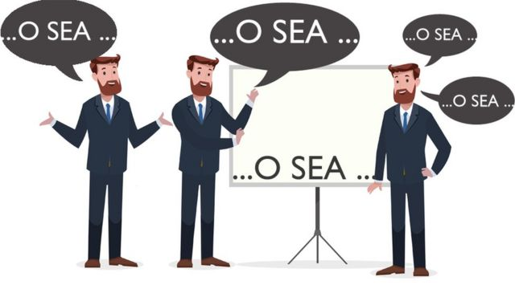
Entre mis muletillas más usadas son el pues y el entonces.
En la universidad ya había detectado estas muletillas porque grabábamos nuestras exposiciones y me percate la repetía muchas veces estas palabras sobre todo la palabra entonces y mis amigos empezaban a bromear y cada vez q hablaba y hacia una pausa decían de forma burlesca “entonces”.
Para evitar decir estas palabras empecé a buscar sinónimos y buscar otras palabras para unir ideas.
Pero estas muletillas van cambiando con el tiempo porque veces uso “verdad” para dar confirmación a una idea, a veces en vez de eliminar las muletillas podemos implementar más muletillas así podemos diluir y hacer una conversación más fluida.

